BÀI GIỚI THIỆU SÁCH THÁNG 10
DÀNH CHO GIÁO VIÊN
Giới thiệu cuốn sách " 45 đề ôn luyện và kiểm tra toán 1 tập 1 "
Kính thưa toàn thể các thầy cô giáo trong hội đồng sư phạm nhà trường.
Đến với buổi giới thiệu sách hôm nay tôi xin giới thiệu tới toàn thể các đồng chí cuốn " 45 đề ôn luyện và kiểm tra toán 1 tập 1 ". Do NXB Đại học quốc gia Hà Nội ấn hành năm 2022 với số trang 124 khổ sách 19 x 27cm.
Với nội dung của cuốn sách này sẽ giúp cho các đồng chí ra những đề cho học sinh ôn luyện và kiểm tra cho học sinh sau mỗi tuần học tập. Những đề luyện tập ở cuốn sách này sẽ mang lại nhiều điều thú vị cho các em học sinh. Sau mỗi tuần lên lớp các em lại có dịp thử sức với từng đề luyện tập của tuần đó. Các bài tập trong mỗi đề có 2 loại: trắc nghiệm và tự luận. | 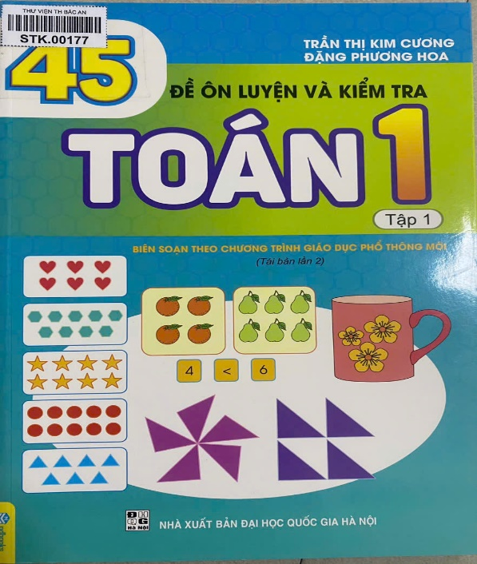
Các đề A dành cho tất cả các em học sinh với mục đích ôn luyện những kiến thức và kỹ năng cơ bản.
Các đề B khó hơn một chút dành cho các em học sinh khá giỏi, hoặc yêu thích môn Toán. Các em cố gắng tự làm bài hoặc thảo luận để tìm ra đáp số.
Sách gồm 2 phần:
- Phần một : Các đề ôn luyện - được biên soạn theo từng tuần, từ tuần 1 đến tuần 35 của năm học. Trong mỗi đề có các bài tập nhằm ôn luyện, củng cố kiến thức, kĩ năng cơ bản của tuần học đó đồng thời phát triển năng lực môn học cho học sinh.
- Phần hai : Một số hướng dẫn - đáp án mang tính chất gợi mở giúp phụ huynh, giáo viên, học sinh dễ dàng định hướng, đối chiếu.Sách là tài liệu tham khảo bổ ích giúp học sinh tự học để củng cố, hoàn thiện kiến thức, bồi dưỡng học sinh khá, giỏi.
Buổi giới thiệu sách đến đây là hết tôi xin kính chúc các thầy cô giáo có một tuần học mới đạt kết quả cao. Cuốn sách nằm trong kho sách tham khảo của thư viện nhà trường mời các đồng chí tìm đọc.
Nguyễn Trãi, ngày 27 tháng 10 năm 2025
NHÂN VIÊN THƯ VIỆN P.HIỆU TRƯỞNG

Đặng Thị Liễu Nguyễn Thị Bích Thuỷ

